TRƯỜNG ĐẠI HỌC CNTT VÀ TRUYỀN THÔNG
KHOA CÔNG NGHỆ THÔNG TIN

BÁO CÁO
HỌC PHẦN TRIỂN KHAI VÀ QUẢN TRỊ HỆ THỐNG PHẦN MỀM
Đề tài:
Website quảng bá sản phẩm WordPress
(Quảng bá chè Thái Nguyên)
Sinh viên thực hiện :  Lớp: | Quách Minh Hiếu  KTMT-K23A
Mã sinh viên : DTC245010044
Giảng viên hướng dẫn: Hoàng Văn Tâm

THÁI NGUYÊN, Năm 2026

MỤC LỤC
LỜI NÓI ĐẦU 1
PHẦN 1: GIỚI THIỆU TỔNG QUAN HỆ THỐNG 2
1.1. Mục tiêu và yêu cầu Đề 3 2
1.2. Kiến trúc tổng thể hệ thống 2
1.3. Vai trò container và mạng Docker 3
PHẦN 2: QUẢN LÝ MÃ NGUỒN VÀ TRIỂN KHAI ỨNG DỤNG 4
2.1. Mã nguồn và README trên GitHub 4
2.2. Lịch sử commit 4
2.3. Triển khai website WordPress và MySQL 5
2.4. Quản trị cơ sở dữ liệu bằng phpMyAdmin 6
2.5. Quản trị nội dung WordPress 7
2.5.1. Đăng nhập trang quản trị 7
2.5.2. Thêm, sửa và xuất bản sản phẩm 7
PHẦN 3: CẤU HÌNH REVERSE PROXY VÀ SECURITY HARDENING 8
3.1. Cấu hình Nginx HTTPS 8
3.2. Các biện pháp hardening 9
PHẦN 4: GIÁM SÁT VÀ QUẢN LÝ LOG TẬP TRUNG 10
4.1. Prometheus và các target 10
4.2. Dashboard Grafana 11
4.3. Loki, Promtail và LogQL 11
4.4. Metrics container và máy chủ 12
KẾT LUẬN VÀ HƯỚNG PHÁT TRIỂN 14
TÀI LIỆU THAM KHẢO 15

DANH MỤC BẢNG
Bảng 1.1: Vai trò các dịch vụ trong hệ thống 3
Bảng 2.1: Địa chỉ truy cập và tài khoản demo 7
Bảng 4.1: Các job và target Prometheus 10
Bảng 4.2: Các nội dung kiểm tra runtime 13

DANH MỤC HÌNH
Hình 1.1: Kiến trúc tổng thể hệ thống các container Docker 2
Hình 2.1: Repository mã nguồn dự án trên GitHub 4
Hình 2.2: Khu vực commit mới nhất và tổng số commit hiển thị trên GitHub 5
Hình 2.3: Lịch sử commit trên GitHub 5
Hình 2.4: Trang chủ giới thiệu các sản phẩm chè Thái Nguyên 6
Hình 2.5: Database WordPress và các bảng trong phpMyAdmin 6
Hình 2.6: Sơ đồ luồng thêm và xuất bản sản phẩm chè trong WordPress 7
Hình 3.1: Cấu hình HTTPS, proxy và security headers trong Nginx 8
Hình 4.1: Năm target Prometheus ở trạng thái UP 10
Hình 4.2: Dashboard Grafana theo dõi WordPress và hạ tầng 11
Hình 4.3: Grafana Explore truy vấn log tập trung từ Loki 12
Hình 4.4: Các panel CPU và RAM phân theo container trong dashboard Grafana 13

LỜI NÓI ĐẦU
Báo cáo trình bày quá trình xây dựng và triển khai website quảng bá chè Thái Nguyên bằng WordPress. Website giới thiệu các dòng chè ở Tân Cương và La Bằng, đồng thời cung cấp thông tin sản phẩm, câu chuyện vùng chè, gợi ý pha trà và liên hệ.
Phần thực hành tập trung vào các yêu cầu của Đề 3: quản lý mã nguồn trên GitHub; triển khai WordPress và MySQL bằng Docker Compose; cấu hình Nginx làm reverse proxy HTTPS; tách mạng, giới hạn cổng và tài nguyên; giám sát metrics bằng Prometheus/Grafana; tập trung log bằng Loki/Promtail.
Các minh chứng trong báo cáo lấy từ mã nguồn dự án và ảnh chụp đã lưu trong thư mục minh-chung. Những thông tin cấu hình chỉ áp dụng cho môi trường thực hành trên localhost.
Em xin cảm ơn giảng viên Hoàng Văn Tâm phụ trách học phần đã hướng dẫn và tạo điều kiện để em thực hiện đề tài.

PHẦN 1: GIỚI THIỆU TỔNG QUAN HỆ THỐNG

1.1. Mục tiêu và yêu cầu Đề 3
Mục tiêu của đề tài là xây dựng một website WordPress giới thiệu sản phẩm chè, đồng thời tổ chức các dịch vụ phụ trợ để có thể triển khai, quản trị, quan sát và truy vết hoạt động trong môi trường Docker.
- Ứng dụng: WordPress kết nối MySQL 8; giao diện tiếng Việt tập trung vào chè Móc Câu, Nõn Tôm Tân Cương và chè xanh La Bằng.
- Triển khai: Docker Compose khởi chạy các container, mạng và named volume; cấu hình thay đổi được đặt trong tệp .env.
- Truy cập: Nginx tiếp nhận HTTP/HTTPS và chuyển tiếp yêu cầu đến WordPress; phpMyAdmin, Prometheus và Grafana chỉ mở trên loopback.
- Quan sát: Prometheus lấy metrics từ bốn exporter và tự giám sát; Grafana hiển thị dashboard; Promtail gửi Docker logs đến Loki.

1.2. Kiến trúc tổng thể hệ thống
Trình duyệt truy cập website qua Nginx tại cổng 80 hoặc 443. Nginx chuyển yêu cầu vào WordPress trong mạng frontend; WordPress truy cập MySQL qua backend_net. phpMyAdmin kết nối tới MySQL để quản trị dữ liệu. Các exporter cung cấp metrics cho Prometheus; Grafana truy vấn Prometheus và Loki; Promtail đọc Docker JSON logs và gửi chúng đến Loki.
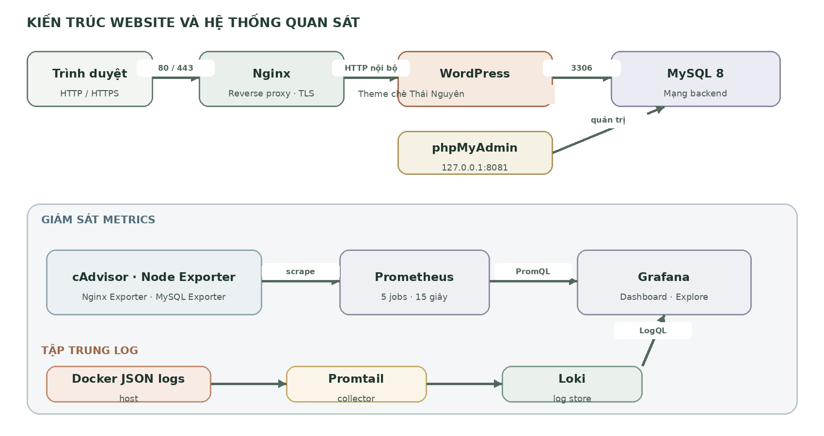
Hình 1.1: Kiến trúc tổng thể hệ thống các container Docker

1.3. Vai trò container và mạng Docker
Bảng 1.1 tóm tắt các nhóm dịch vụ triển khai. Cổng ghi nội bộ chỉ dùng trên mạng Docker, còn các cổng quản trị được bind vào 127.0.0.1 trên máy chạy.
Bảng 1.1: Vai trò các dịch vụ trong hệ thống
Dịch vụ | Công nghệ | Cổng truy cập | Vai trò
wordpress / initializer | WordPress, WP-CLI | 80 nội bộ | Website chè và cài đặt ban đầu; tạo ba sản phẩm demo.
db | MySQL 8 | 3306 nội bộ | Lưu dữ liệu WordPress; không publish ra host.
phpMyAdmin | phpMyAdmin | 127.0.0.1:8081 | Quản trị cơ sở dữ liệu qua trình duyệt.
nginx | Nginx unprivileged | 80 / 443 | Reverse proxy HTTPS, security headers và stub_status nội bộ.
prometheus | Prometheus | 127.0.0.1:9090 | Scrape và lưu metrics trong 15 ngày.
grafana | Grafana | 127.0.0.1:3000 | Dashboard metrics và truy vấn log.
exporters | cAdvisor, Node, Nginx, MySQL | nội bộ | Metrics container, host, kết nối Nginx và MySQL.
loki / promtail | Loki, Promtail | nội bộ | Lưu log và chuyển Docker JSON logs đến Loki.
Compose tách ba mạng. frontend_net nối Nginx với WordPress và phpMyAdmin; backend_net được đánh dấu internal để giới hạn đường ra và kết nối tới database; monitoring_net kết nối Prometheus, Grafana, Loki, Promtail và exporters. Một số exporter tham gia thêm vào mạng dịch vụ cần scrape.
Mã lệnh 1.1 – Khởi chạy và kiểm tra trạng thái:
docker compose pull
docker compose up -d
docker compose ps
docker compose logs -f wordpress-init

PHẦN 2: QUẢN LÝ MÃ NGUỒN VÀ TRIỂN KHAI ỨNG DỤNG

2.1. Mã nguồn và README trên GitHub
Repository Study332/DTC245010044_De3_WordPress lưu mã nguồn của đề tài. Thư mục Bai_lam_De3_WordPress chứa docker-compose.yml, README, theme moc-may, script khởi tạo WordPress và các cấu hình Nginx, Prometheus, Grafana, Loki và Promtail. Tệp .env thật được loại khỏi Git; .env.example mô tả các biến cần khai báo.
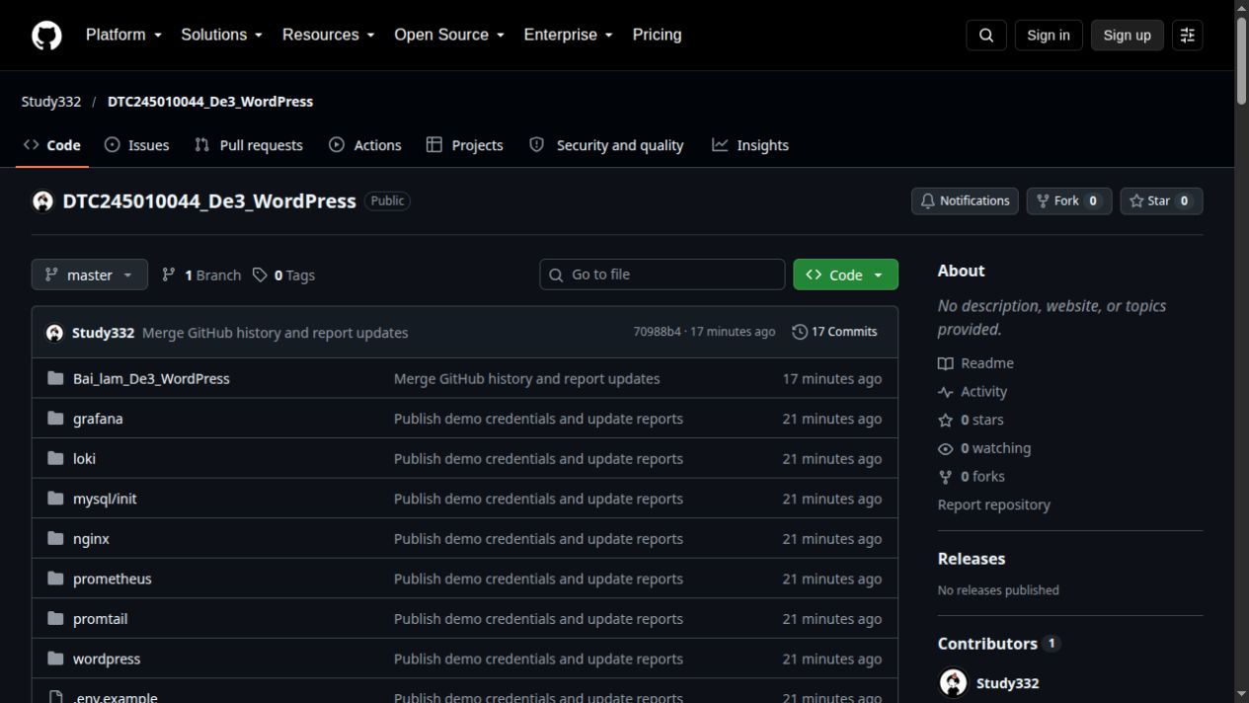
Hình 2.1: Repository mã nguồn dự án trên GitHub

2.2. Lịch sử commit
Trang repository cho thấy nhánh master, các thư mục dịch vụ và lịch sử cập nhật. Ảnh chụp hiện có hiển thị 17 commit cùng thông điệp commit mới nhất. Các mốc thay đổi được quản lý trong Git để có thể đối chiếu cấu hình, báo cáo và nội dung website.
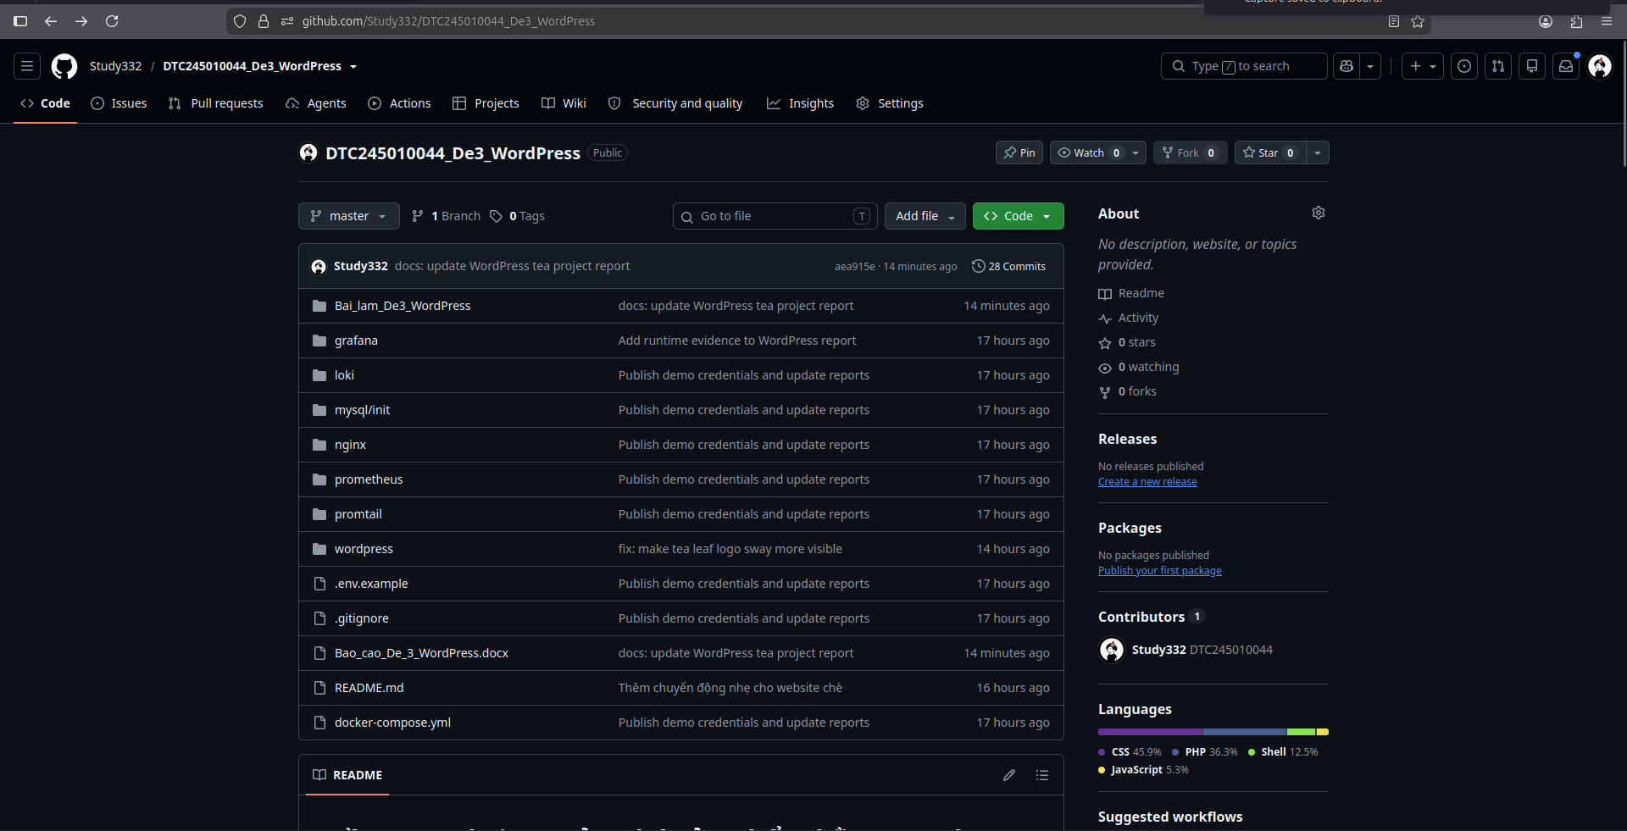
Hình 2.2: Khu vực commit mới nhất và tổng số commit hiển thị trên GitHub
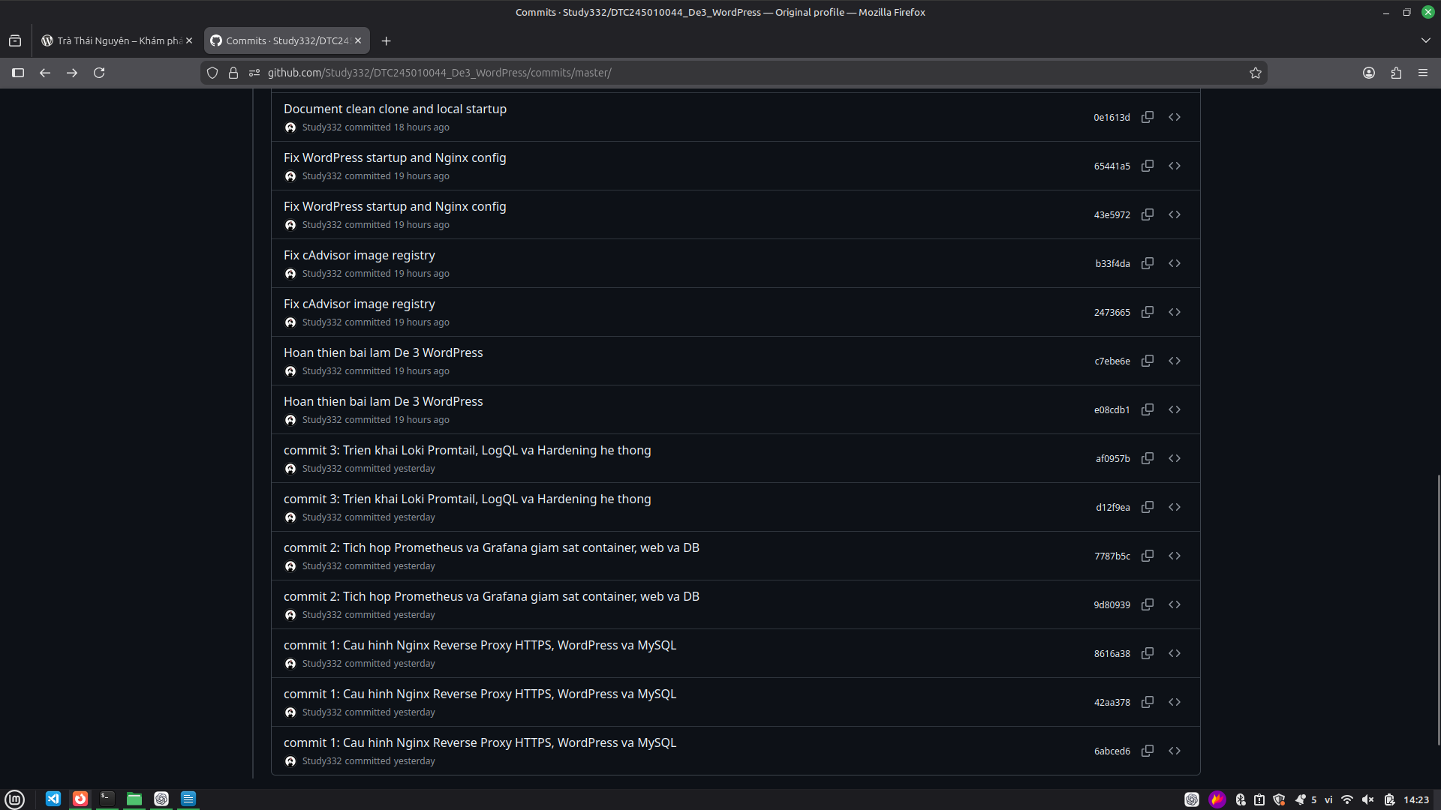
Hình 2.3: Lịch sử commit trên GitHub

Mã lệnh 2.1 – Kiểm tra lịch sử mã nguồn tại thư mục repository:
git status --short
git log --oneline --decorate -n 10
git remote -v

2.3. Triển khai website WordPress và MySQL
Theme moc-may tạo trang giới thiệu chè Thái Nguyên, các thẻ sản phẩm, câu chuyện vùng chè, phần gợi ý pha và khu vực liên hệ. Sản phẩm được đăng bằng loại nội dung riêng trong WordPress, với trường giá tham khảo, vùng chè, ghi chú hương vị và nhãn nổi bật. wordpress-init cài theme, đặt múi giờ và permalink, rồi tạo ba sản phẩm mẫu ở lần cài đặt đầu.
Mã giao diện có chuyển động nhẹ cho nhánh lá, gói chè, hơi trà, các bước pha và hiệu ứng xuất hiện khi cuộn. Tập lệnh JavaScript tôn trọng cài đặt prefers-reduced-motion của trình duyệt.
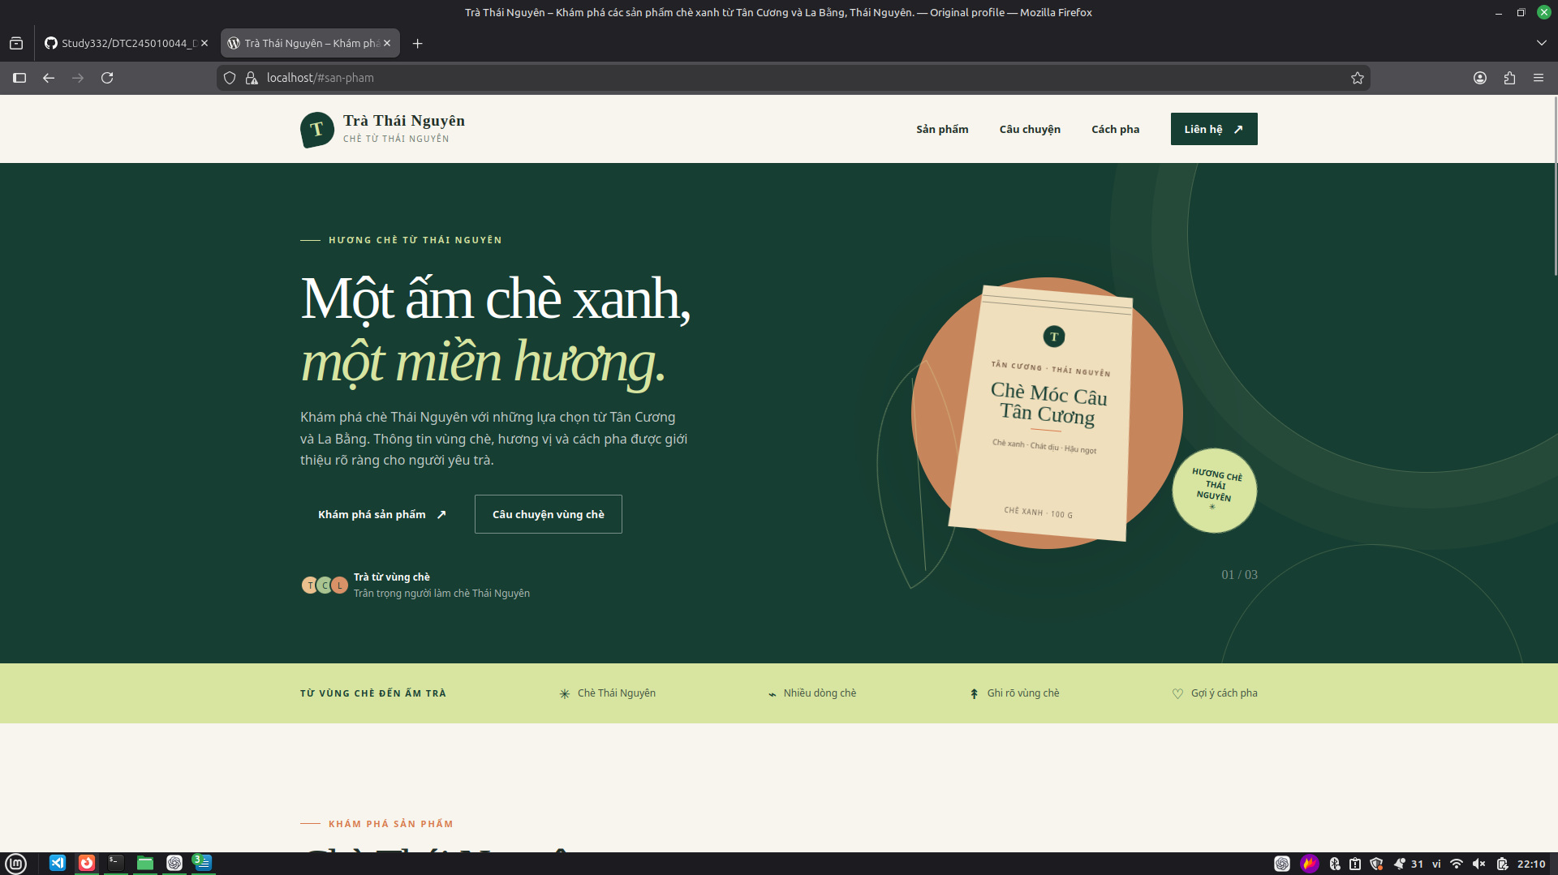
Hình 2.4: Trang chủ giới thiệu các sản phẩm chè Thái Nguyên

2.4. Quản trị cơ sở dữ liệu bằng phpMyAdmin
phpMyAdmin được publish tại 127.0.0.1:8081 và kết nối tới dịch vụ db qua mạng Docker. Ảnh minh chứng cho thấy database wordpress_db với 12 bảng tiêu chuẩn của WordPress, bao gồm wp_posts, wp_postmeta, wp_options, wp_users và các bảng taxonomy.
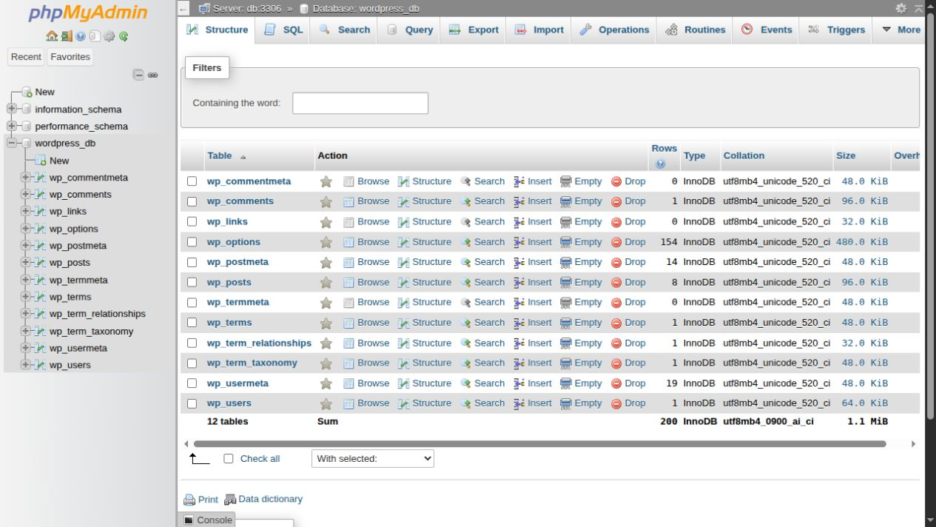
Hình 2.5: Database WordPress và các bảng trong phpMyAdmin

2.5. Quản trị nội dung WordPress

2.5.1. Đăng nhập trang quản trị
Địa chỉ quản trị là https://localhost/wp-admin. Tài khoản demo ban đầu được khai báo qua WP_ADMIN_USER và WP_ADMIN_PASSWORD trong .env. Bộ thông tin demo trong README là admin / admin123@; chỉ sử dụng trên máy local. Khi dùng volume đã cài, đổi giá trị trong .env không tự thay mật khẩu đang lưu trong WordPress.

2.5.2. Thêm, sửa và xuất bản sản phẩm
Trong WordPress Admin, mở Sản phẩm rồi chọn Thêm sản phẩm chè. Người quản trị nhập tên, nội dung và tóm tắt; hộp Thông tin sản phẩm lưu giá tham khảo, vùng chè, ghi chú hương vị và nhãn. Sau khi xuất bản, sản phẩm xuất hiện trên trang chủ. Có thể chỉnh sửa hoặc chuyển trạng thái bài viết theo quy trình quản trị nội dung chuẩn của WordPress.
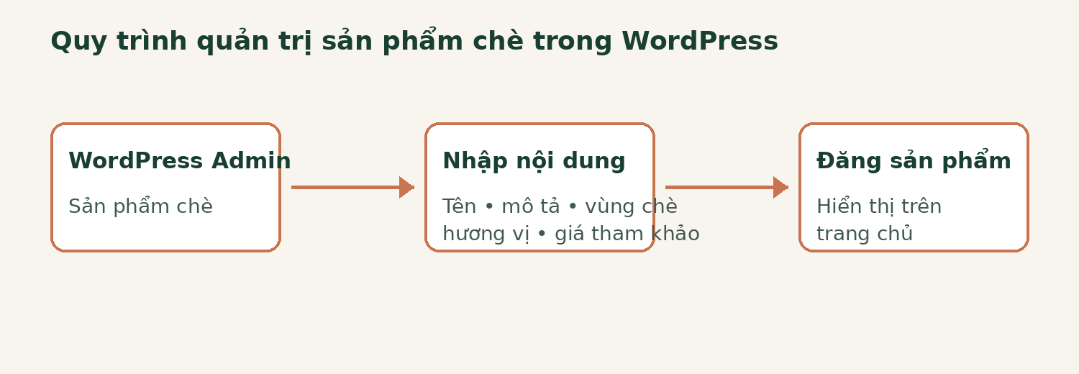
Hình 2.6: Sơ đồ luồng thêm và xuất bản sản phẩm chè trong WordPress
Bảng 2.1: Địa chỉ truy cập và tài khoản demo
Dịch vụ | Địa chỉ | Tài khoản / ghi chú
Website | https://localhost | Trang công khai; không cần đăng nhập.
WordPress Admin | https://localhost/wp-admin | admin / admin123@ cho volume demo ban đầu.
phpMyAdmin | http://127.0.0.1:8081 | Tài khoản MySQL trong .env.
Prometheus | http://127.0.0.1:9090 | Không cấu hình đăng nhập; chỉ bind localhost.
Grafana | http://127.0.0.1:3000 | admin / admin123@ cho bộ cấu hình demo.
Mật khẩu trên là thông tin demo công khai dành cho môi trường local. Trước khi triển khai trên mạng công khai cần đổi mật khẩu, dùng TLS được CA tin cậy và giới hạn truy cập tới các trang quản trị.

PHẦN 3: CẤU HÌNH REVERSE PROXY VÀ SECURITY HARDENING

3.1. Cấu hình Nginx HTTPS
Nginx dùng image nginx-unprivileged và là điểm vào duy nhất từ trình duyệt. Docker ánh xạ cổng máy host 80 vào cổng 8080 của container và cổng 443 vào cổng 8443. Cổng 8080 chuyển HTTP sang HTTPS; khối HTTPS chuyển tiếp đến WordPress và thêm các header bảo vệ trình duyệt.
- TLS giới hạn ở TLSv1.2 và TLSv1.3; chứng chỉ trong dự án là self-signed cho localhost.
- Các header gồm X-Frame-Options, X-Content-Type-Options, X-XSS-Protection, Referrer-Policy, Permissions-Policy và X-Permitted-Cross-Domain-Policies.
- Endpoint stub_status chỉ lắng nghe nội bộ để nginx-exporter thu thập số liệu, không publish ra host.
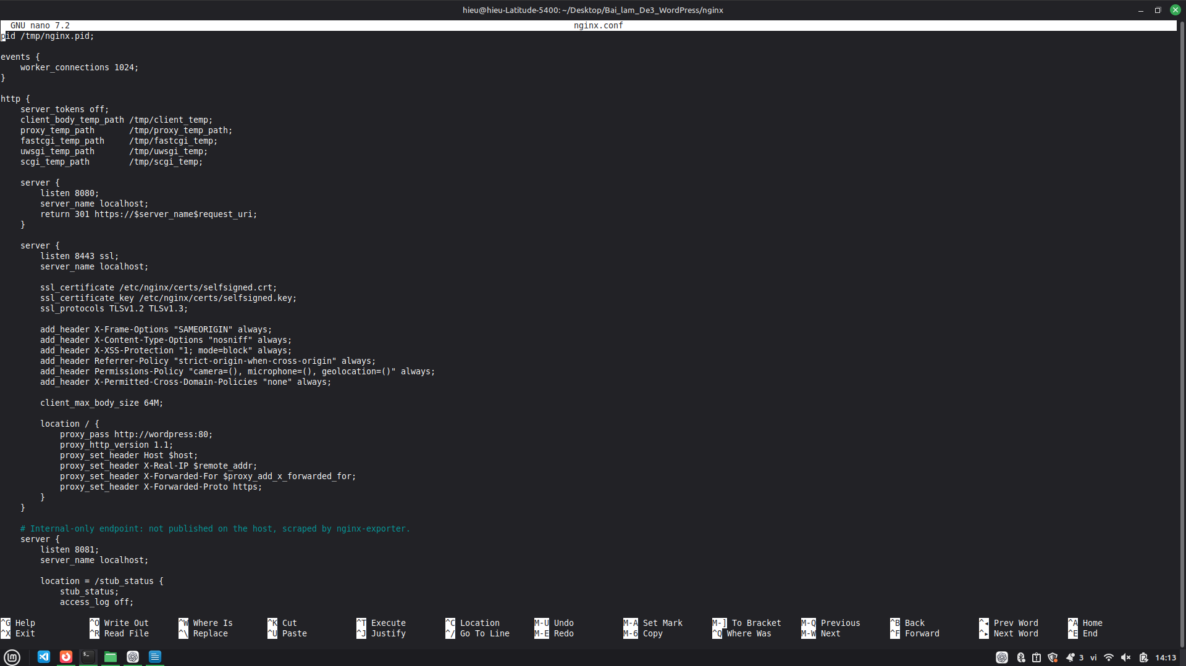
Hình 3.1: Cấu hình HTTPS, proxy và security headers trong Nginx
Mã lệnh 3.1 – Các chỉ thị chính trong nginx/nginx.conf:
server {
listen 8080;
server_name localhost;
return 301 https://$server_name$request_uri;
}
server {
listen 8443 ssl;
ssl_protocols TLSv1.2 TLSv1.3;
location / {
proxy_pass http://wordpress:80;
proxy_set_header X-Forwarded-Proto https;
}
}

3.2. Các biện pháp hardening
Compose áp dụng các biện pháp giảm bề mặt tấn công phù hợp với bài thực hành. Mật khẩu thật được lấy từ .env; cơ sở dữ liệu không có port mapping ra host; các giao diện quản trị và giám sát bind vào loopback. Dịch vụ được phân mạng, giới hạn CPU/RAM/PID, mount cấu hình ở chế độ chỉ đọc khi phù hợp và bật no-new-privileges.
- Nginx, Prometheus và Grafana chạy bằng cấu hình người dùng không phải root; wordpress-init dùng UID 33.
- MySQL Exporter dùng account riêng có quyền đọc số liệu cần thiết; WordPress dùng tài khoản CSDL riêng, không dùng MySQL root.
- Các cổng MySQL, Loki, exporters và Node Exporter chỉ dùng trong mạng Docker.
- Promtail chạy UID 0 để đọc Docker log từ host; cAdvisor dùng privileged và mount một số đường dẫn host ở chế độ read-only. Đây là ngoại lệ cần cân nhắc khi đưa cấu hình ra môi trường khác.
- Chứng chỉ self-signed mã hóa phiên kết nối nhưng trình duyệt không thể xác nhận đơn vị phát hành; chỉ dùng cho localhost.
Mã lệnh 3.2 – Một số thiết lập bảo vệ thể hiện trong docker-compose.yml:
services:
db:
networks: [backend_net]
security_opt:
- no-new-privileges:true
grafana:
user: 472:472
ports:
- 127.0.0.1:3000:3000
promtail:
user: 0:0
volumes:
- /var/lib/docker/containers:/var/lib/docker/containers:ro
networks:
backend_net:
internal: true
Tệp .env.example có thông tin demo nên không phải nơi lưu bí mật sản xuất. Không commit .env thật. Khi triển khai công khai cần thay mật khẩu, cấp chứng chỉ hợp lệ, rà soát quyền truy cập host của Promtail/cAdvisor và giới hạn truy cập các giao diện quản trị.

PHẦN 4: GIÁM SÁT VÀ QUẢN LÝ LOG TẬP TRUNG
Hệ thống tách hai loại dữ liệu quan sát: metrics dạng chuỗi thời gian được Prometheus thu thập và log Docker được Promtail chuyển tới Loki. Grafana nối với cả hai nguồn để hiển thị dashboard và truy vấn.

4.1. Prometheus và các target
Prometheus scrape mỗi 15 giây theo năm job: tự giám sát, cAdvisor, Node Exporter, Nginx Exporter và MySQL Exporter. Ảnh minh chứng lưu trạng thái UP của cả năm target tại thời điểm chụp.
Bảng 4.1: Các job và target Prometheus
Job | Target nội bộ | Nội dung metrics
prometheus | prometheus:9090 | Trạng thái và hoạt động của Prometheus.
cadvisor | cadvisor:8080 | CPU, RAM và mạng của các container.
node-exporter | node-exporter:9100 | CPU, RAM và filesystem của host.
nginx | nginx-exporter:9113 | Kết nối và trạng thái Nginx.
mysql | mysql-exporter:9104 | Trạng thái, uptime và truy vấn MySQL.
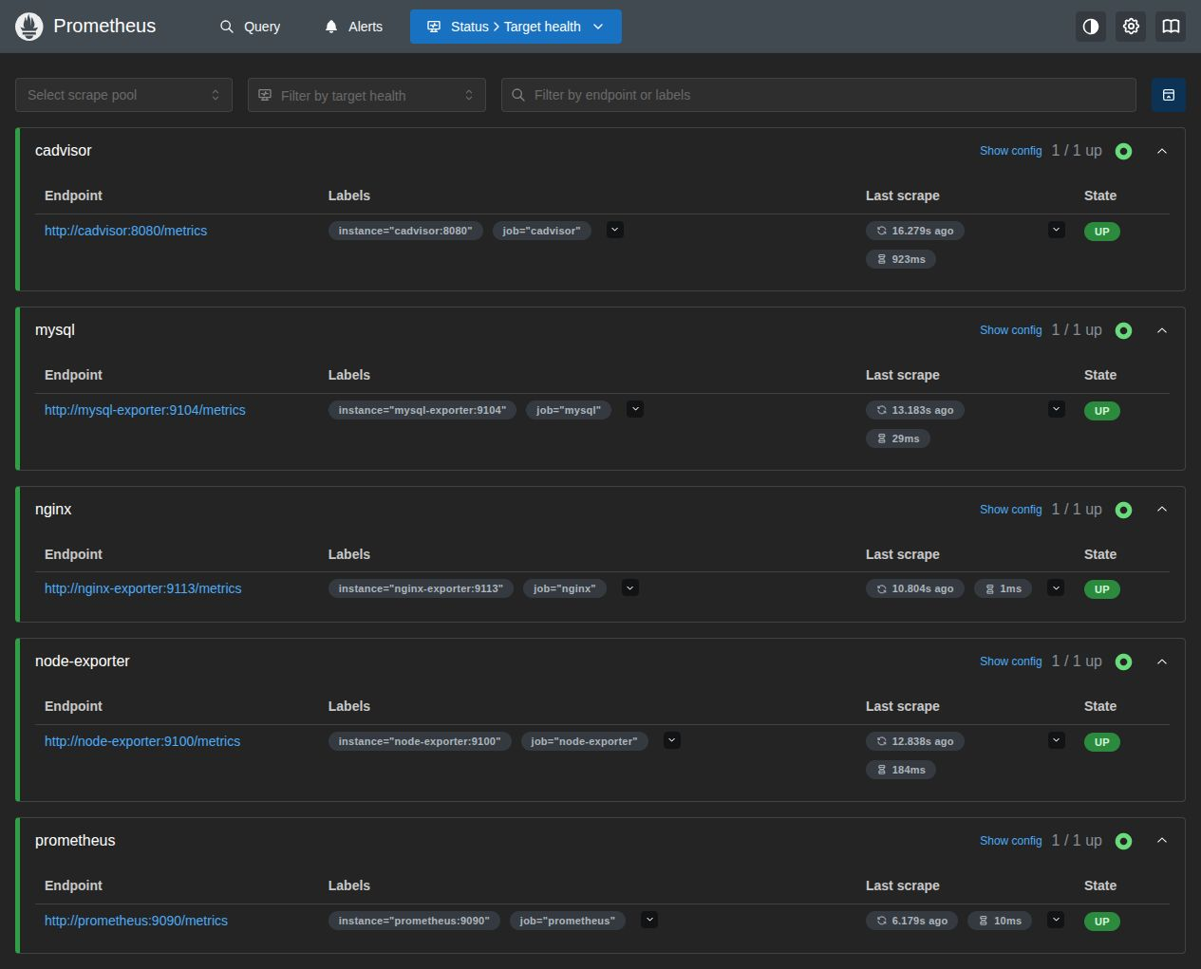
Hình 4.1: Năm target Prometheus ở trạng thái UP

4.2. Dashboard Grafana
Grafana provision sẵn datasource Prometheus và dashboard WordPress · Hạ tầng. Dashboard thể hiện mức sử dụng CPU/RAM theo dịch vụ Docker, kết nối Nginx đang hoạt động, MySQL uptime và tốc độ truy vấn. Prometheus lưu số liệu trong named volume với thời gian retention 15 ngày.
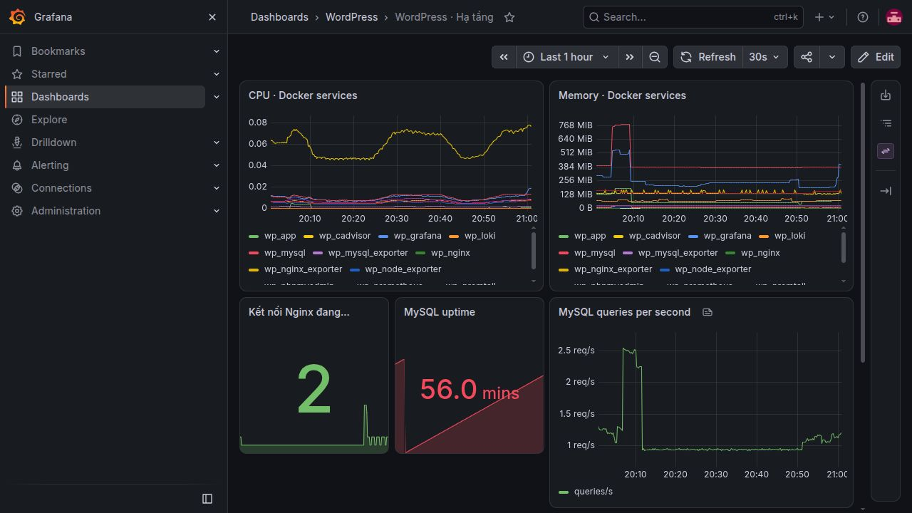
Hình 4.2: Dashboard Grafana theo dõi WordPress và hạ tầng
Mã lệnh 4.1 – Một số truy vấn PromQL dùng cho dashboard:
sum by (name) (rate(container_cpu_usage_seconds_total{name=~"/wp_.*"}[5m]))
sum by (name) (container_memory_working_set_bytes{name=~"/wp_.*"})
nginx_connections_active
rate(mysql_global_status_queries[5m])

4.3. Loki, Promtail và LogQL
Docker dùng logging driver json-file với giới hạn ba file, mỗi file tối đa 10 MB cho từng container. Promtail đọc file log mount read-only, gắn nhãn job=docker và gửi dữ liệu đến Loki qua mạng monitoring_net. Grafana Explore cung cấp truy vấn LogQL. Cổng Loki 3100 không publish ra host.
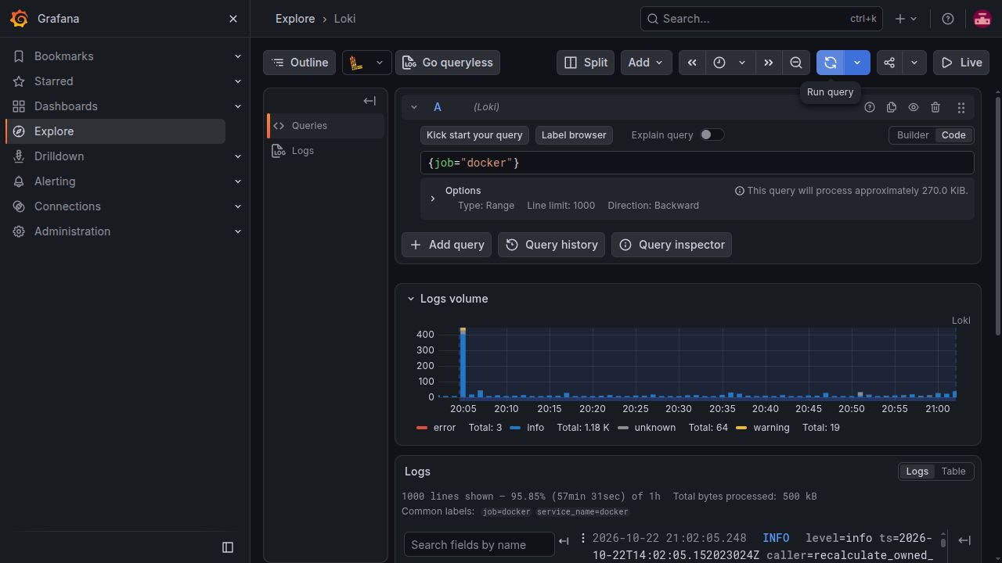
Hình 4.3: Grafana Explore truy vấn log tập trung từ Loki
Mã lệnh 4.2 – Truy vấn LogQL trong Grafana Explore:
{job="docker"}
{job="docker"} |= "error"
{job="docker"} |~ "(?i)warning|failed|timeout"
Promtail cần đọc Docker logs ở đường dẫn trên host nên chạy UID 0. cAdvisor cũng có quyền host/cgroup để đo metrics container. Trên Docker rootless hoặc Docker Desktop, đường dẫn log có thể khác.
Grafana đánh dấu Promtail EOL từ ngày 2 tháng 3 năm 2026; đề tài giữ Promtail để đáp ứng cấu hình yêu cầu, còn hệ thống tiếp tục vận hành nên chuyển sang Grafana Alloy hoặc collector được hỗ trợ. Thông tin này được đối chiếu với tài liệu Grafana hiện hành [9].

4.4. Metrics container và máy chủ
cAdvisor đo CPU, bộ nhớ và mạng theo từng container; Node Exporter thu thập số liệu máy chủ host. Các metrics này giúp phân biệt tải của website, database, proxy và công cụ quan sát. Dự án chưa cài WordPress-specific exporter, vì vậy báo cáo không gán metrics cấp ứng dụng riêng cho WordPress.
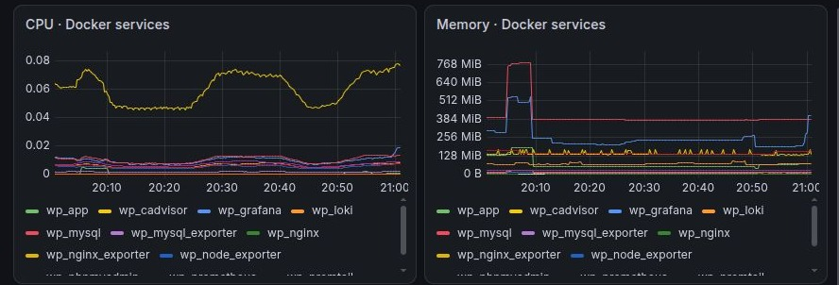
Hình 4.4: Các panel CPU và RAM phân theo container trong dashboard Grafana
Mã lệnh 4.3 – Truy vấn PromQL cho tài nguyên container:
rate(container_cpu_usage_seconds_total[5m])
container_memory_working_set_bytes
node_memory_MemAvailable_bytes
node_filesystem_avail_bytes
Bảng 4.2: Các nội dung kiểm tra runtime
Nội dung | Minh chứng / kết quả
Website | Trang Trà Thái Nguyên mở qua HTTPS localhost.
WordPress và MySQL | wordpress-init cài site; database WordPress có 12 bảng.
Reverse proxy | Nginx xử lý HTTP/HTTPS và chuyển tiếp tới WordPress.
Metrics | Năm job Prometheus UP; Grafana hiển thị CPU/RAM, Nginx và MySQL.
Logs | Grafana Explore truy vấn log Docker từ Loki bằng LogQL.

KẾT LUẬN VÀ HƯỚNG PHÁT TRIỂN
Đề tài đã xây dựng website giới thiệu chè Thái Nguyên trên WordPress và MySQL, có giao diện sản phẩm và quy trình quản trị nội dung. Docker Compose đóng gói dịch vụ, Nginx cung cấp reverse proxy HTTPS, Prometheus/Grafana theo dõi metrics, còn Loki/Promtail tập trung log. Báo cáo trình bày mã nguồn, cấu hình, địa chỉ truy cập và các ảnh minh chứng hiện có.
Các giới hạn đã được nêu rõ: chứng chỉ chỉ dành cho localhost; thông tin đăng nhập demo không dùng cho môi trường công khai; Promtail đã EOL; Promtail/cAdvisor cần quyền đọc dữ liệu host; dự án chưa tích hợp exporter chuyên biệt cho WordPress.
Hướng phát triển gồm thay chứng chỉ TLS bằng chứng chỉ hợp lệ khi triển khai domain thật, xoay mật khẩu demo, chuyển Promtail sang Grafana Alloy, bổ sung cảnh báo và hoàn thiện bộ ảnh chụp trang quản trị WordPress sau khi môi trường demo được khởi chạy.

TÀI LIỆU THAM KHẢO
1. Trường Đại học CNTT và Truyền thông, Đề 3: Website quảng bá sản phẩm bằng WordPress, tài liệu học phần.
2. Docker Inc., Docker Compose file reference, https://docs.docker.com/reference/compose-file/, truy cập ngày 23/10/2026.
3. WordPress.org, Documentation, https://wordpress.org/documentation/, truy cập ngày 23/10/2026.
4. WordPress Developer Resources, Post Types, https://developer.wordpress.org/plugins/post-types/, truy cập ngày 23/10/2026.
5. NGINX, Documentation, https://nginx.org/en/docs/, truy cập ngày 23/10/2026.
6. Oracle, MySQL 8.0 Reference Manual, https://dev.mysql.com/doc/refman/8.0/en/, truy cập ngày 23/10/2026.
7. Prometheus Authors, Prometheus Documentation, https://prometheus.io/docs/, truy cập ngày 23/10/2026.
8. Grafana Labs, Grafana and Loki Documentation, https://grafana.com/docs/, truy cập ngày 23/10/2026.
9. Grafana Labs, Promtail agent, https://grafana.com/docs/loki/latest/send-data/promtail/, truy cập ngày 23/10/2026.
10. OWASP Foundation, Secure Headers Project, https://owasp.org/www-project-secure-headers/, truy cập ngày 23/10/2026.

